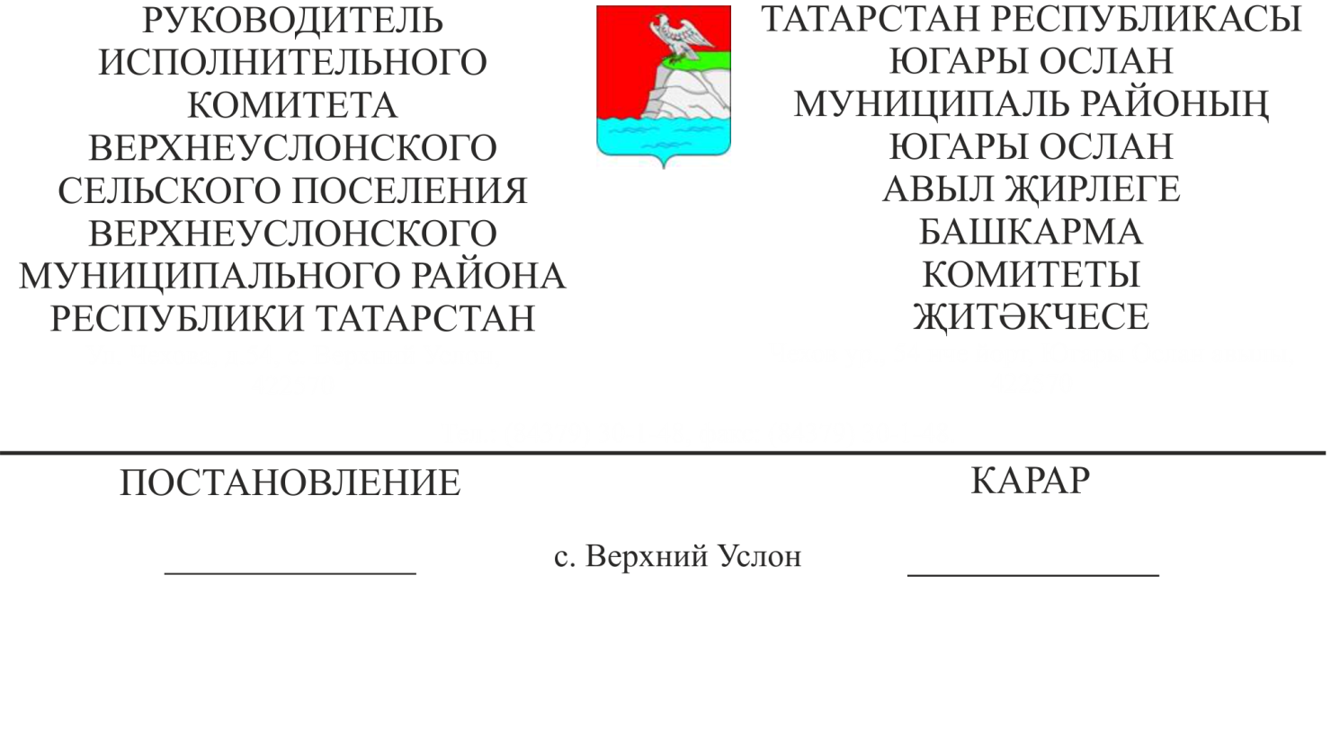
29.07.2019 №16
Югары Ослан муниципаль районы Югары Ослан авыл җирлеге Башкарма комитетының эчке хезмәт тәртибе кагыйдәләренә үзгәрешләр кертү турында

Россия Федерациясе Хезмәт кодексына таянып,

КАРАР БИРӘМ:

1. Югары Ослан авыл җирлеге Башкарма комитетының 09.01.2019 ел, №1 карары белән расланган Югары Ослан муниципаль районы Югары Ослан авыл җирлеге Башкарма комитетының эчке хезмәт тәртибе Кагыйдәләренә түбәндәге үзгәрешләрне кертергә:
1.1. Кагыйдәләрнең 2.4 пунктын түбәндәге редакциядә бәян итәргә:
«2.4. Хезмәт килешүе төзегәндә беренче тапкыр эш бирүче тарафыннан хезмәт кенәгәсе рәсмиләштерелә. Эшкә беренче тапкыр килә торган затка шәхси исәп ачылмаган очракта, эш бирүче тарафыннан Россия Федерациясе Пенсия фондының тиешле территориаль органына күрсәтелгән затның индивидуаль (шәхсиләштерелгән) исәпкә алу системасында теркәлү өчен кирәкле мәгълүматлар тапшырыла»;
1.2. Кагыйдәләрнең 2.3 пунктындагы 13 абзацының 3 кече пунктын түбәндәге редакциядә бәян итәргә:
«3) шәхси (шәхсиләштерелгән) исәпкә алу системасында, шул исәптән электрон документ формасында теркәүне раслаучы документ»;
1.3. Кагыйдәләрнең 2.4 пунктын түбәндәге редакциядә бәян итәргә:
«9.11. Коррупциягә каршы көрәш турында Россия Федерациясе законнары белән билгеләнгән чикләүләр һәм тыюларны, бурычларны үтәмәгән өчен дисциплинар җәза бирүдән тыш, дисциплинар җәза бирү җинаять кылган көннән алып алты айдан да соңга калмыйча, ә ревизия, финанс-хуҗалык эшчәнлеген яки аудитор тикшерүе нәтиҗәләре буенча - аны эшләгән көннән соң ике елдан да соңга калмыйча кулланыла алмый. Коррупциягә каршы көрәш турында Россия Федерациясе законнары белән билгеләнгән чикләүләрне һәм тыюларны, бурычларны үтәмәгән өчен дисциплинар җәза кылган көннән өч елдан да соңга калмыйча кулланыла алмый. Күрсәтелгән вакытка җинаять эше буенча җитештерү вакыты кертелми»;
1.4. Кагыйдәләрнең 2.3 пунктындагы 8 кече пунктын түбәндәге редакциядә бәян итәргә:
«8) хәрби исәпкә алу документлары-запастагы гражданнар һәм хәрби хезмәткә чакырылырга тиешле затлар өчен».

2. Әлеге карарны Татарстан Республикасы Югары Ослан муниципаль районының рәсми сайтында һәм Татарстан Республикасы хокукый мәгълүмат рәсми порталында урнаштырырга.

Югары Ослан муниципаль районы
Югары Ослан авыл җирлеге
Башкарма комитет җитәкчесе Д.В. Котков

